الجمهورية الجزائرية الديمقراطية الشعبية المستوى : الثالثة متوسط

متوسطة الشهيد أولمان محمد السنة الدراسية : 2024/2025

**اختبار الفصل الثاني في مادة المعلوماتية**

|  |  |  |
| --- | --- | --- |
| القسم : ............................ | اللقب : ................................. | الاسم : ............................... |

**التمرين الأول (4ن) (4*1ن) :** ضع × في المكان المناسب :

|  |  |
| --- | --- |
| خطأ | صحيح |
|  |  | الصيغ المباشرة تسمح بتحديث النتائج تلقائيًا عند تغيير القيم في **الخلايا المرجعية**، حيث يتم إعادة حساب الصيغة بناءً على القيم الجديدة | 1. |
|  |  | يمكن نسخ الصيغ الغير المباشرة و لا يمكن نسخ الصيغ المباشرة | 2. |
|  |  | أولويات العمليات الحسابية في **المُجَدول مطابقة لأولويات العمليات في الرياضيات** | 3. |
|  |  | عند نسخ الصيغ غير المباشرة إلى خلايا أخرى، سيتم تحديث المراجع تلقائيًا | 4. |

**التمرين الأول (8ن) :** طلب منك أستاذ المعلوماتية كتابة النقاط التي تحصلت عليها في الفصل الأول لحساب معدلك

1. 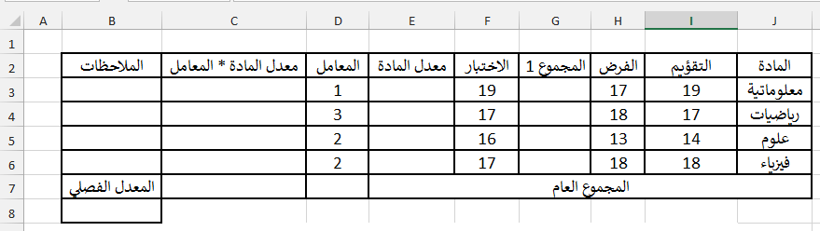ما هو البرنامج الذي تستعمله : ................................................................... (1ن)
2. بعد كتابتك للنقاط أردت الحساب :
   * اكتب الصيغ التالية باستعمال مراجع الخلايا لحساب معدل مادة المعلوماتية :

2 / (الفرض + التقويم) = المجموع 1

.............................................................................. (G3) : (1ن)

معدل المادة = (المجموع 1 + الاختبار * 2 ) / 3

.............................................................................. (E3) : (1ن)

المعامل *معدل المادة = معدل المادة * المعامل

.............................................................................. (C3) : (1ن)

1. بعد حساب معدل مادة المعلوماتية أردت حساب معدل بقية المواد بنفس الطريقة، كيف يمكن القيام بذلك :

.................................................................................................................................

.......................................................................................................................... (1ن)

1. اكتب الصيغة باستعمال مراجع الخلايا لحساب مجموع العوامل في الخلية D7

.......................................................................................... (1ن)

**أقلب الصفحة**

1. اكتب الصيغة باستعمال مراجع الخلايا لحساب مجموع (معدل المادة * المعامل) في الخلية C7

.......................................................................................... (1ن)

1. اكتب الصيغة باستعمال مراجع الخلايا لحساب المعدل الفصلي في الخليةB8

المعدل الفصلي = ( المعامل* معدل المادة)مجموع / مجموع العوامل

.......................................................................................... (1ن)

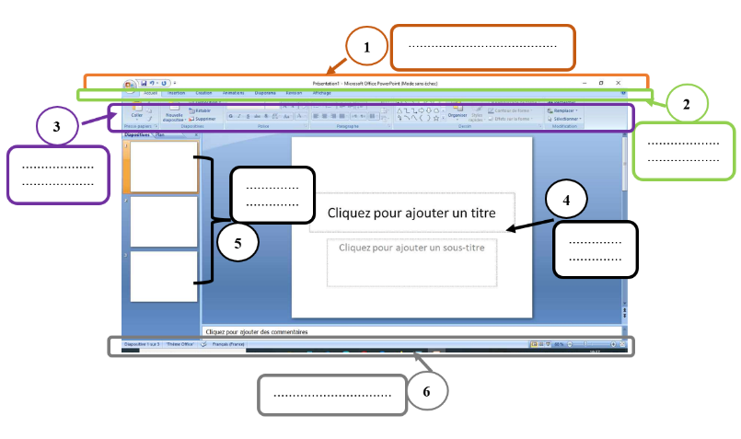**الوضعية الإدماجية (8ن)** :

1. ماذا تمثل هذه الشاشة : ................................................................ (1ن)
2. سم العناصر المشار اليها من 1 الى 6 : 0.5*6)ن)
3. قدم تعريفا لبرنامج العروض التقديمية : .........................................................................................

.....................................................................................................................................

.....................................................................................................................................

........................................................................................................................... (1.5ن)

1. هل يمكن حفظ العرض التقديمي علي شكل صور : ..................... (0.5ن)
   * إذا كان نعم ما هو الناتج : ..................................................................................................

........................................................................................................................ (1ن)

1. هناك عدة عمليات يمكن القيام بها على الشرائح، أذكر واحدة مع شرحها :
   * العملية : ...................................................................... (0.5ن)
   * شرحها : ..................................................................... (0.5ن)

بالتوفيق للجميع